**Amplificateur différentiel**

[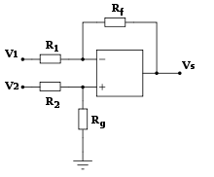](https://commons.wikimedia.org/wiki/File:Opamp-differential_eu.svg?uselang=fr)

La sortie est proportionnelle à la différence des signaux appliqués aux deux entrées.

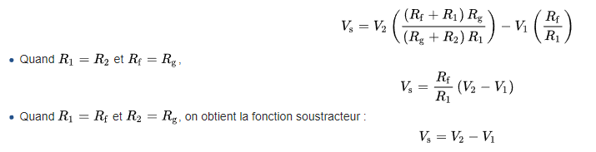{\displaystyle V_{\mathrm {s} }=V_{2}\left({\left(R_{\mathrm {f} }+R_{1}\right)R_{\mathrm {g} } \over \left(R_{\mathrm {g} }+R_{2}\right)R_{1}}\right)-V_{1}\left({R_{\mathrm {f} } \over R_{1}}\right)}